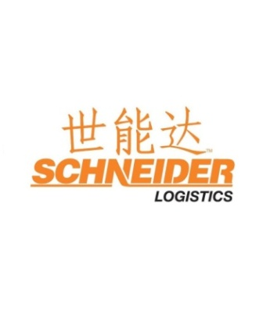
世能达物流（天津）有限公司
美国世能达公司创始于1935年，北美最大的整车运输企业，是领先的公路运输、物流、多式联运服务提供商。业务主要包括整车运输、货运经纪、多式联运、外包服务、金融服务等五大方面服务，客户包括2/3的世界500强。
世能达中国是世能达物流在中国的分支机构，总部设在天津，目前拥有30多个运作分部，调动2000辆运输卡车的运力，管理超过16万平米的仓库。提供的服务包括：国内运输、运输外包管理、仓储分拨管理，以及第三方物流业务。客户群领域：快速消费品、汽车零部件、电子家电产品、零售/制造、化工行业等等。
招聘需求：
现场管理员（男）
- 工作内容：负责车辆在厂库内的管理并保证上车货物数量、质量及满载率。负责监装车辆进厂前培训及进厂后的管理；检查车辆车况及防护器具情况；监督所装货物数量、质量并与司机交接；监督雨布捆扎；办理相关提货手续；根据公司要求填制相应发运单据；监督装卸工按规定作业；调查市场车辆资源；分部经理安排的其他任务。
- 岗位要求：吃苦耐劳，良好的沟通协调能力，责任心强。
统计员（女）
- 工作内容：根据发运单据完成每日发运报表；催收客户回单；整理复印客户回单；完成客户及公司结算员相关发货明细查询；将客户回单复印件及合同及发运单寄给总部结算员。
- 岗位要求：熟练使用熟练使用Office办公软件，精通Excel。
岗位要求：
- 热爱物流行业，对物流行业有清晰的认识和理解。
- 踏实上进，吃苦耐劳。
- 工作认真负责，积极主动。
- 具有良好的沟通能力和协调能力。
工作地点：北京、天津、上海、苏州、广州、深圳等（根据个人意愿及公司业务情况进行调配）

福利待遇:
工资=基本工资+工龄工资+奖金+补贴，净收入每月可达2000-3000元（实习期），每年进行一次薪资调整
保险：正式毕业后签订劳动合同，缴纳五险一金
食宿：公司免费提供住宿；雇家政人员做饭
工作时间：物流行业弹性工作制
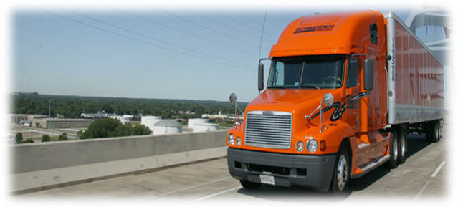
我们的运作分部不仅是工作的地方，更是你收获温暖和友谊的地方。我们的分部经理不仅是你的上级，更是你的职场导师和朋友。
物流行业是一个正在蓬勃发展的行业。我们寻找坚韧不拔，目标明确，有激情并热爱物流的人。
我们提供有竞争力的薪酬和福利保险，完善的职业晋升通道。
联系人：李莞婷 电话：022-26228888转306 18222057702 邮箱：liwt@schneiderlongistics.com.cn

